علی فعله پارنج ۹۵۱۰۰۸۸۶

رنگ‌آمیزی و تشخصی به وجود آمدن پرکولیشن:

مربعی به ضلع L را درنظر بگیرید که از L*L مربع کوچک تشکیل شده است. حال فرض کنید که این مربع های کوچک را با احتمالی خاموش و روشن میکنیم.
در این صورت به شکل‌هایی مثل شکل زیر برخورد خواهیم کرد (به ازای مقادیر متفاوت از طول شبکه)
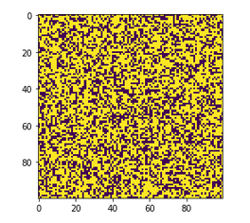
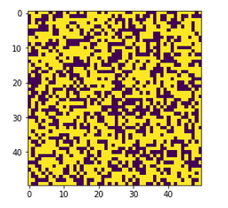

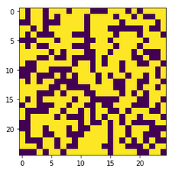
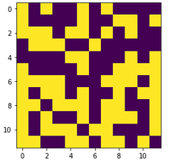

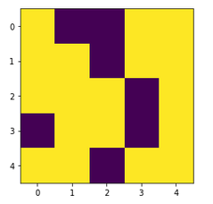

حال چیزی که ما به دنبال پیدا کردن آن هستیم ارتباط بین ضلع سمت راست
مربع با ضلع سمت چپ آن به کمک خانه‌های روشن است. برای این کار میتوان از الگوریتم های رنگ‌آمیزی استفاده کرد. در شکل‌های زیر میتوانید شبکه‌های رنگ‌آمیزی شده ی نمونه‌هایی که در بخش بالا نشان داده شد را ببینید.
